ZAPISNIK

Sa 1. vanredne sjednice Vijeća roditelja

Vanredna sjednica organizovana putem vibera 20.06.2024. na zahtjev Direktora sa ciljem upoznavanja Vijeća roditelja sa Planom i programom četverodnevne maturalne ekskurzije u Neum.

Sa planom upoznato 8 članova Vijeća roditelja.

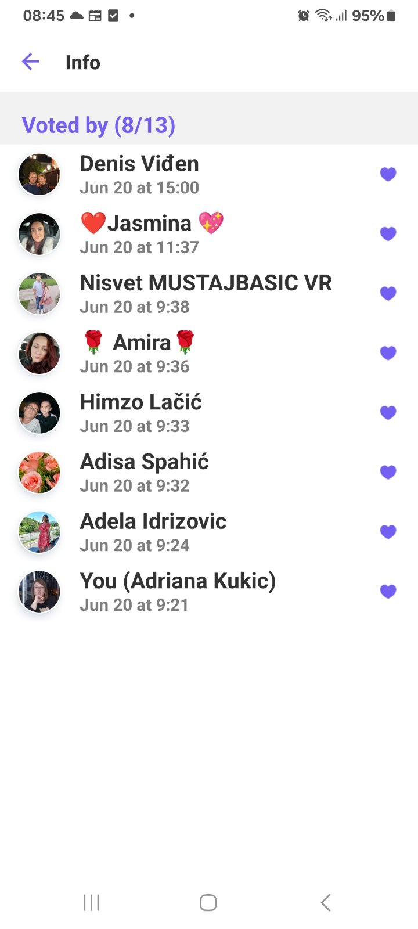

Zapisnik sačinila

s.r. Adriana Kukić

Dostavljeno:

1. Vijeće roditelja,
2. Arhiva Vijeća roditelja,
3. a/a.